INSTITUCIÓN EDUCATIVA DEPARTAMENTAL MONSEÑOR AGUSTÍN GUTIÉRREZ

GUÍA DE TRABAJO ESPAÑOL. Enero 2024

CURSOS:

Sexto (601-602-603-602) español

Séptimo LECTO-ESCRITURA (701-702) y

Octavo (801) español

GRADO SEXTO

- Elabora un mapa mental de los temas trabajados en los periodos. Usar papel periódico o papel kraft
- Debe elaborar un mapa por cada periodo perdido.
- Las guías se encuentran en la plataforma del colegio IDEMAG
- Adjunto un ejemplo de mapa mental. NO HAY NECESIDAD DE COLORES.
- Llevar cinta adhesiva para fijar el esquema.
- Exponer el mapa al docente en enero 2024

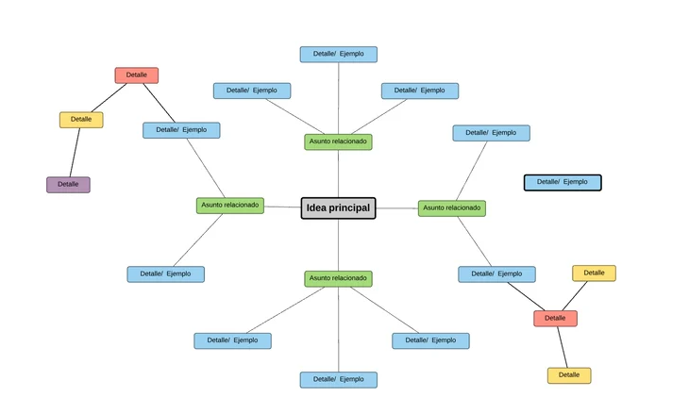

GRADO SEPTIMO: LECTO-ESCRITURA (701-702)

- Elaborar un mapa mental de los temas trabajados en los periodos II- III-IV.

Usar papel periódico o papel kraft

2. TEMAS
*EL PÁRRAFO
- ¿Qué es?
- Características
- ¿Qué es la oración principal
- Importancia de la oración principal dentro del párrafo
- ¿Qué son las oraciones secundarias
- Función e importancia de las oraciones secundarias dentro del párrafo
- Clases de párrafo (introductorio, conceptual, narrativo, expositivo, argumentativo)
*LOS CONECTORES (En la página Web del colegio están)
a) ¿Qué son?
b) Importancia de estos en la construcción de párrafo y texto
c) cuales son los conectores
*explicativos
*ejemplificativos
*de orden
*aditivos
*adversativos
*concesivos
*consecutivos y causales
*REGLAS DE USO DE LL y Y
a) Cuales son las reglas ortográficas de LL y Y
b) importancia de usar estás reglas ortográficas.
*LA COHESIÓN Y LA COHERENCIA
a) ¿Qué es la cohesión?
b) ¿Cuándo se debe usar la cohesión en un texto?
c) ¿Qué es la coherencia?
b) ¿Cuándo se debe usar la coherencia en un texto?
3. Adjunto un ejemplo de mapa mental. NO HAY NECESIDAD DE COLORES

5. Llevar cinta adhesiva para fijar el esquema.
6. Exponer el mapa al docente en enero 2024

GRADO OCTAVO (801)

- Elabora un mapa mental de los temas trabajados en los periodos.
Usar papel periódico o papel kraft
2. Debe elaborar un mapa por cada periodo perdido.
3. Las guías se encuentran en la plataforma del colegio IDEMAG
4. Adjunto un ejemplo de mapa mental. NO HAY NECESIDAD DE COLORES

1. Llevar cinta adhesiva para fijar el esquema.
2. Exponer el mapa al docente en enero 2024.

